Podrobná specifikace předmětu zakázky
pro zájemce o zpracování veřejné zakázky s názvem

„Dopracování dopravního řešení ulic na Výtoni“

Zpracoval: Institut plánování a rozvoje hlavního města Prahy

Sekce infrastruktury

Vyšehradská 57/2077, 128 00 Praha 2

Listopad 2019

A. IDENTIFIKAČNÍ údaje zadavatele
Zadavatel: Institut plánování a rozvoje hlavního města Prahy, příspěvková organizace
adresa: Vyšehradská 57, 128 00 Praha 2
IČO: 70883858
DIČ: CZ70883858
Zastoupený: Ing. Marek Zděradička, ředitel Sekce infrastruktury
Kontaktní osoba ve věcech technických: xxxxx
Telefon: xxxxx
Mobil: xxxxx
E-mail: xxxxx
(dále jen Zadavatel)

B. sPECIFIKACE PředmětU zakázky

B. 1 Úvodní ustanovení
Tato zadávací dokumentace se poskytuje pro účely zpracování nabídky k zadání veřejné zakázky s názvem „Dopracování dopravního řešení ulic na Výtoni“, aby účastník získal celkový přehled o požadavcích, jejichž plnění bude ve spojitosti s provedením zakázky vyžadováno. Zájemce není oprávněn ji použít k jakýmkoliv jiným účelům.
Zadavatel tímto specifikuje podmínky, vymezující předmět veřejné zakázky, a podrobný rozsah náležitostí, které budou vyžadovány po dodavateli v rámci plnění zakázky – viz dále kap. B. 3 Cíle řešení a obsah studie.

B. 2 Důvod pořízení zakázky
Tato studie prověří ideové řešení uspořádání ulic v oblasti Výtoně v novém stavu se tří kolejným železničním mostem včetně zastávky Praha-Výtoň dle návrhu IPR Praha. Na základě ideového návrhu (viz Schéma 1) a též koncepční rozvahy IPR Praha „Železniční most na Výtoni“ 02/2019 (viz příloha č. 1) zpracovatel navrhne konkrétní dopravní řešení ulic včetně signálních plánů jednotlivých řešených křižovatek, příčných vazeb, tramvajových tratí, pěší a cyklistické dopravy. Výsledky této zakázky budou promítnuty do koncepční studie řešící veřejný prostor a ulice na Výtoni včetně ulice Svobodova a do návrhu nového tří kolejného železniční most přes Vltavu v oblasti Výtoně včetně jeho předpolí a nové železniční zastávky Praha-Výtoň.
B. 3 Cíle řešení a obsah studie
Řešené území studie obsahuje křižovatky Rašínovo nábřeží x Svobodova, Svobodova x Vyšehradská, Vnislavova x Libušina, Libušina x Vratislavova, Rašínovo nábřeží x Libušina a Rašínovo nábřeží x Vnislavova včetně úseků mezi těmito křižovatkami a nezbytnými úseky před křižovatkami napojující návrh na stávající stav. Součástí studie je i úprava vedení tramvajové trati v ulici Svobodova respektive v odůvodněném případu tramvajová trať na Rašínově nábřeží včetně tramvajového trojúhelníku.
Cílem studie je ověřit a rozpracovat ideový návrh uspořádání ulic v oblasti Výtoně z důvodu vytvoření důstojného nástupního prostoru nové železniční zastávky a s cílem optimalizovat rozsah ploch pro automobilovou dopravu. Zpracovatel se zaměří především na organizaci dopravy a následný návrh dopravního řešení včetně návrhu prověření příčných vazeb a úpravy tramvajové tratě. Uliční profily budou navrženy v souladu s Manuálem veřejných prostranství a budou klást důraz na chodce včetně návrhu příčných křížení v logických směrech. Plocha pro automobilovou dopravu bude redukována na únosnou mez, tak aby nedošlo k výraznému omezení propustnosti uzlu. Účelem je navrhnout funkční nové uspořádání ulic v oblasti Výtoně.
Zpracovatel bude práci průběžně konzultovat se zadavatelem na výrobních výborech, které budou zpracovatelem svolávány. V rámci zakázky musí být uskutečnění minimálně 3 pracovní výbory, vždy však, pokud bude nutné učinit důležité rozhodnutí. Na žádost zadavatele zpracovatel pozve na výrobní výbory další subjekty.
B. 3. 1 Podrobný popis prověřovaného řešení
Prověřované řešení vychází z ideového návrhu (schéma 1), na kterém je vymezeno přibližné řešené území studie, které může být po dohodě ze zadavatelem upraveno. Základní myšlenkou tohoto řešení je zjednodušení dopravního uzlu Výtoň a zpřehlednění jednotlivých křižovatek. V ulici Svobodova mezi Rašínovým nábřežím a Vyšehradskou je uvažována pěší zóna s provozem pouze tramvajové dopravy, toto řešení vytvoří důstojný přednádražní prostor nové zastávky a propojí ji s aktivitami v okolí Podskalské celnice. Automobilové napojení ulice Svobodova na nábřeží je dále vedena Vnislavovou ulicí.
V základním stavu je ulice Vratislavova zapojena do pozice dnešní křižovatky Libušina x Vnislavova. V případě, že by toto řešení bylo kapacitně nevyhovující, především z důvodu omezené kapacity čtyř-ramenné křižovatky Vnislavova x Vyšehradská je možné prověřit i alternativní řešení zapojení ulice Vratislavova přímo do Libušiny ulice podél stávající jižní uliční čáry.
Schéma 1: Zadavatelem preferované uspořádání křižovatek včetně umístění příčných vazeb. Červenou čarou je vyznačeno řešené území studie.
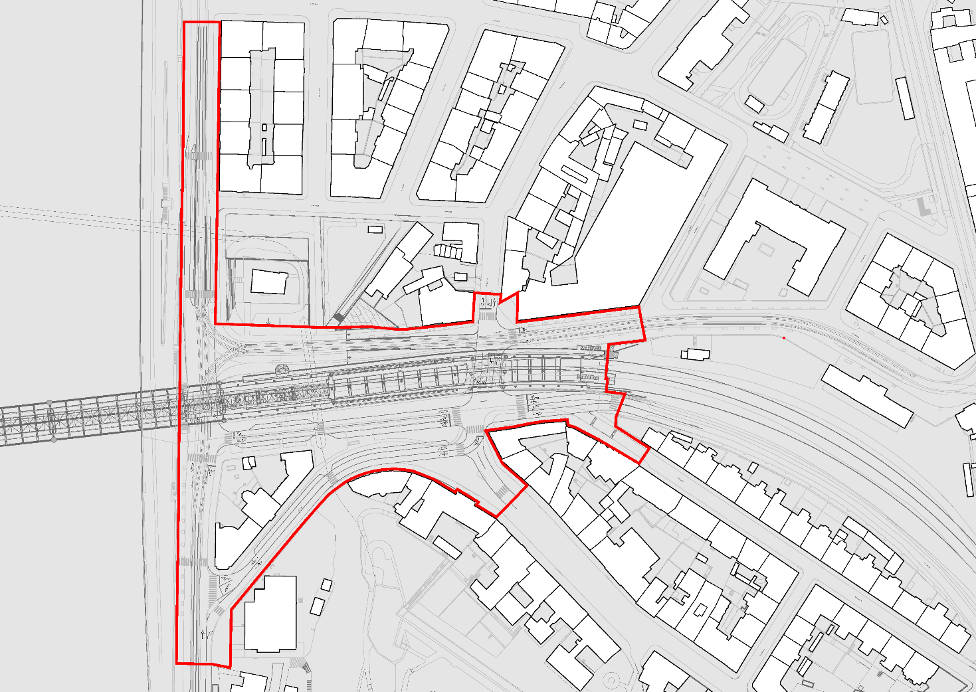
Nejprve zpracovatel podrobně rozpracuje ideový návrh IPR Praha do podrobnosti přehledné situace v měřítku 1 : 500 nebo podrobnější. Tato situace bude vycházet z ideového návrhu, zpracovatel však po odsouhlasení zadavatelem může toto řešení upravit.
Po odsouhlasení konceptu (přehledné situace) bude zpracovatel pokračovat v plnění zakázky, ve které bude návrh projednán s klíčovými aktéry povolovacího procesu (bude podrobněji specifikováno v průběhu zpracování) a případně bude návrh na základě výsledků projednání upraven. Dále bude návrh dopracován do úrovně dopravní studie včetně signální plánů dotčených křižovatek
B. 3. 2 Fázování zpracování
Zakázka bude zpracována v rámci jedné fázi (etapy).
B. 4 Data poskytnutá zadavatelem
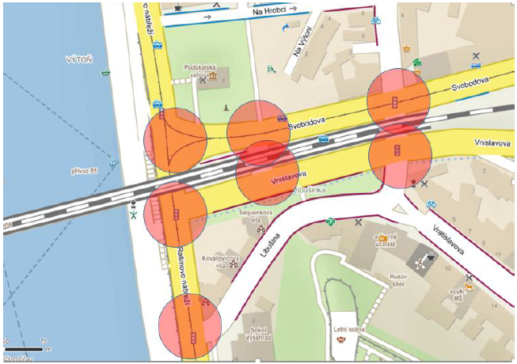
Pro potřeby návrhu dopravního řešení bude zpracovateli poskytnuta situace nového návrhu železničního mostu a ideového návrhu komunikační sítě - čitelná pro technologie CAD.
Dále zpracovatel poskytne dopravní průzkum řešené lokality. Jedná se o křižovatkové průzkumy s rozlišením skladby dopravního proudu dle metodiky TSK Praha, a.s. včetně MHD, cyklistů a chodců.

Schéma 2: Vyznačení křižovatek, u kterých budou poskytnuty průzkumy
B. 5 Požadavek na způsob zpracování
Zakázka bude zpracovávána v rámci jedné etapy:
– návrh dopravního řešení
– provedení mikrosimulace a případné další úpravy dopravního řešení a signálních plánů
B. 6 Požadavek na způsob zpracování nabídkové ceny
Účastník doloží vlastní odhad nároků na zpracování zakázky,
B. 7 Požadovaná forma plnění
Tištěná forma v počtu dvou výtisků kompletního elaborátu v tuhých deskách formátu A3 a digitální forma na paměťových nosičích CD-R nebo DVD-R. Tištěná forma dokumentace bude obsahovat textovou část a grafickou část. Digitální forma dokumentace bude čitelná technologií CAD.
Součástí grafické části bude celková situace (včetně kótování) v měřítku 1:500 (nebo podrobnější). Dále budou doloženy signální plány řešených křižovatek. U zadavatelem stanovených křižovatek budou doloženy obalové křivky vozidel. Požadovaný rozsah příloh a konkrétní místa detailů mohou být upřesněny na výrobních výborech.

Zpracoval: xxx
Sekce infastruktury – Kancelář dopravní infrastruktury

